**Name: --------------------------------      Klasse: ------------------      Datum: -----------------------**

* **Lektion 7 und 8**

**Das kleine Haus im Wald.**

**1.Das Haus 2.Das Auto**

 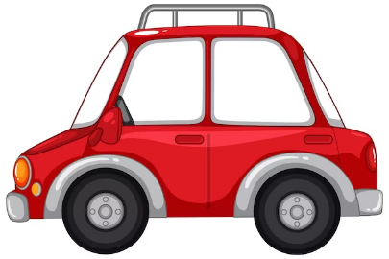

**3.Das Fenster 4.Das Blumenbeet**

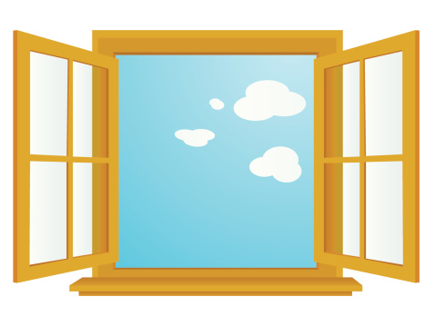 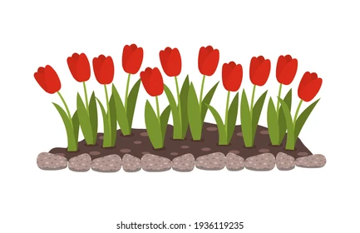

**5.Der Zaun 6.Der Vogel**

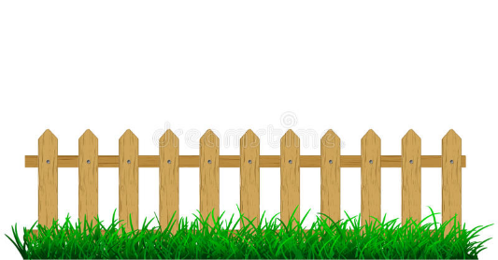 

**7.Der Wald 8.Die Sonne**

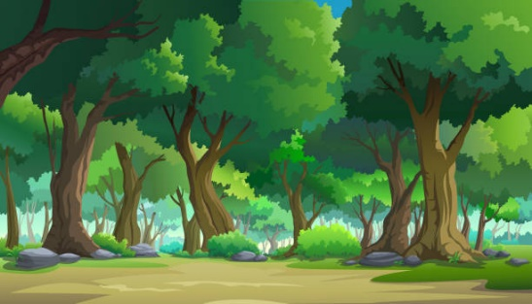 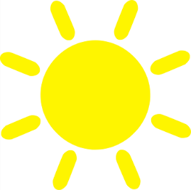

**9.Die Wolke 10.Die Maus**

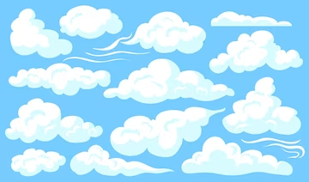 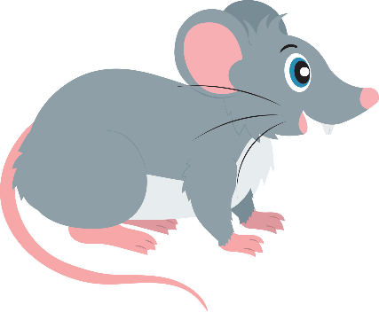

1. **Verbinden Sie!**

|  |  |
| --- | --- |
|  | **Das ist eine Sonne.** |
|  | **Das ist ein Auto.** |
|  | **Das ist ein Fenster.** |
|  | **Das ist ein Zaun.** |

**2.Schreib die Antwort!**

|  |  |
| --- | --- |
| Vogel clipart. Kostenloser Download. | Creazilla  .................................... | Haus Vektor Illustration Isoliert Auf Weißem Hintergrund ...  ...................................... |
| .................................... | ............................................ |

* **Lektion 9 und 10**

**Das ist ein Schneemann!**

1. **Ein Hut 2.Ein Schal**

 

**2.Eine Handschuhe 3.Eine Schuhe**

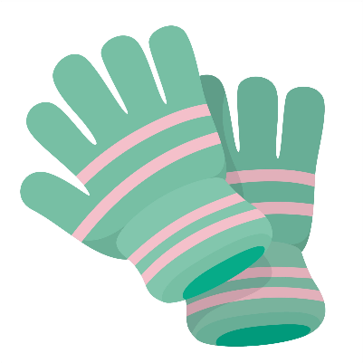 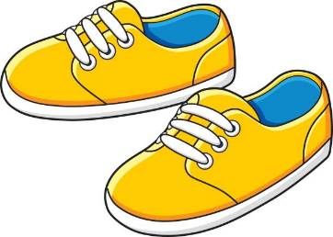

**4.Ein Anorak 5.Ein Pulli**

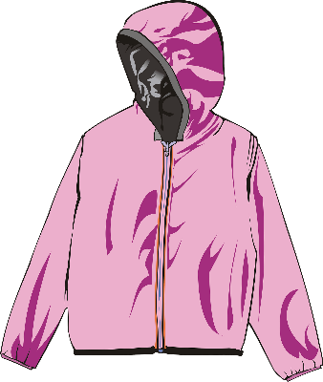 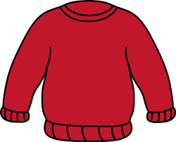

**6.Ein Hose 7.Ein Schneemann**

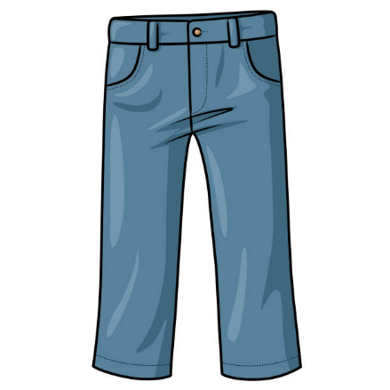 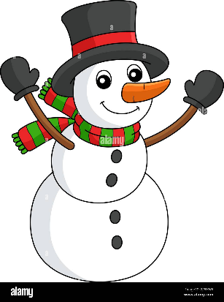

**8.Eine Schnee**



**1.Kannst du mit mir Schreiben?**

**1......................................................**

**2......................................................**

**3......................................................**

**4......................................................**

**5......................................................**

**6......................................................**

**2.Verbinden Sie!**

|  |  |
| --- | --- |
|  | **Schuhe** |
|  | **Pulli** |
|  | **Hose** |
|  | **Hut** |

**3.Ordnen Sie!**

* **Das – ein – ist – Hut.**

**……………………………..**

* **Schuhe – eine – Das – ist.**

**……………………………………..**

* **ist– dich – für - Das.**

**………………………………**

* **ist – Schnee – eine – Das.**

**…………………………………….**

* **brauche – Ich – Geld.**

**………………………………**

* **Das – ein – ist – Anorak.**

**…………………………………..**

* **Lektion 11**

**Hoch soll er leben.**

**1.Eine Mütze 2.Eine Schüssel**

 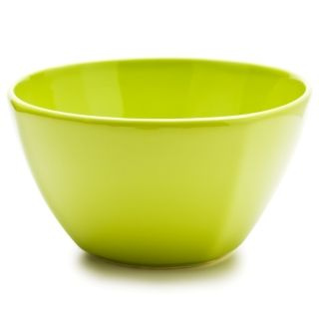

**3.Eine Flöte 4. Eine Schokolade**

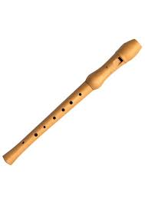 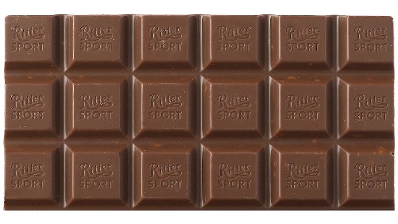

**5.Ein Löwe 6.Ein Bär**

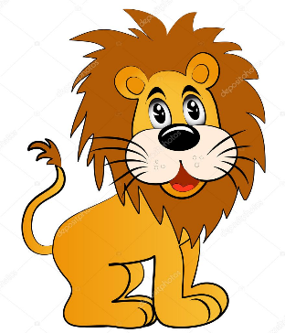 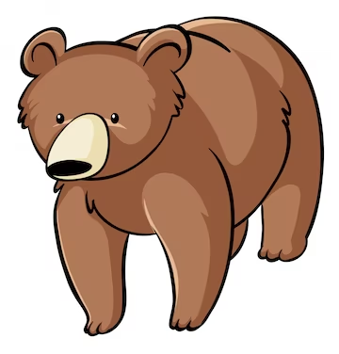

**7.Ein Käse** 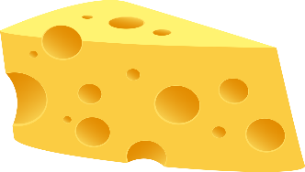

**1.Der fehlende Buchstabe:**

* **L_we** 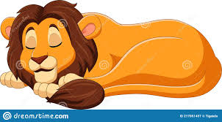

* **Bä_** 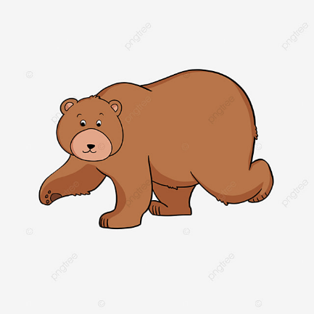
* **Kä_e** 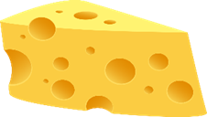
* **Sch_kol_de** 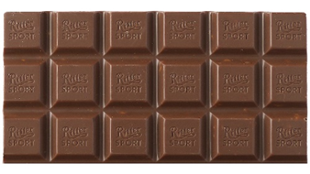
* **M_tze **
* **S_hüssel** 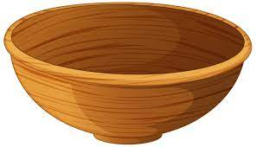
* **Fl_te** 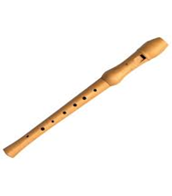
* **Bl_menbe_t** 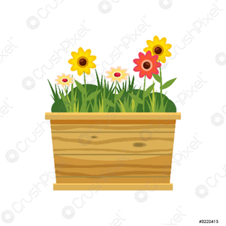
* **Z_un** 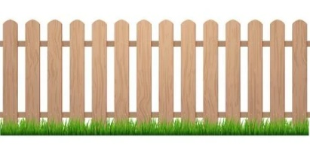

**2.Falsch oder Richtig**

|  |
| --- |
| **Das ist ein Löwe.**  **( )** |
| **Das ist eine Schuhee.**    **( )** |
| **Das ist ein Fenster.**    **( )** |
| **Das ist ein Schneehase.**  **( )** |